中国共产党山西省兴县委员会宣传部

2 0 2 5 年 度 部 门 预 算 公 开

**目** **录**

**第一部分****概况****1**

一、本部门职责 1

二、机构设置情况 1

**第二部分****2025年部门预算报表****2**

表一2025年预算收支总表 2

表二2025年预算收入总表 4

表三2025年预算支出总表 6

表四2025年财政拨款收支总表 7

表五2025年一般公共预算支出预算表（不含上年结转） 9

表六2025年一般公共预算安排基本支出分经济科目表（不含

上年结转） 10

表七2025年政府性基金预算收入表（不含上年结转） 11

表八2025年政府性基金预算支出表（不含上年结转） 12

表九2025年国有资本经营预算收支预算表（不含上年结转）  13

表十2025年财政拨款安排“三公”经费支出预算表 13

表十一2025年财政拨款安排机关运行经费预算表 14

表十二2025年项目支出预算表（本年预算） 15

表十三2025年项目支出预算表（上年结转） 17

**第三部分****2025年度部门预算情况说明****18**

一、部门预算收支数据变动情况及原因 18

二、收入预算情况说明 18

三、支出预算情况说明 18

四、财政拨款收支预算总体情况说明 18

五、一般公共预算支出情况说明 18

六、一般公共预算基本支出情况说明 19

七、“三公”经费增减变动原因说明 19

八、机关运行经费增减变动原因说明 19

九、政府采购情况 20

十、绩效管理情况 20

十一、国有资产占有使用情况 28

十二、其他说明 28

（一）政府购买服务指导性目录 28

（二）其他 28

**第四部分****名词解释****33**

第一部分 概况

一、本部门职责

1、宣传贯彻党的路线、方针、政策，根据县委和上级宣传部门的安排部署，制定全 县宣传工作规划和计划，并组织实施。

2、负责全县党员、干部政治理论学习的指导和辅导，会同纪检、组织部门抓好党 员、干部的教育工作。

3、负责全县精神文明建设工作，搞好新闻报道，掌握舆论导向，把握宣传基调。

4、负责从宏观上指导精神产品的生产和群众性的社会主义精神文明活动，会同有关 部门加强对文化市场的管理。

5、指导、协调全县新闻、广播电视、文化、图书和党报党刊发行工作。

6、负责制定、统筹全县对外宣传工作。

7、承办县委和上级业务部门交办的其他事项。

二、机构设置情况

内设6个科室：综合办公室、理论调研股、新闻宣传股、文化文艺股、文明办、网信 办。

第二部分 2025年部门预算报表

|  |  |  |  |  |  |
| --- | --- | --- | --- | --- | --- |
| 预算公开表1 | | | | | |
| 2025年预算收支总表 | | | | | |
| 部门名称：中国共产党山西省兴县委员会宣传部 | | | 单位：万元 | | |
| 收入 | | 支出 | | | |
| 项目 | 2025年 | 项目 | 2025年合计 | 当年预算安排 | 上年结转安  排 |
| 一、一般公共预算 | 1722.79 | 一、一般公共服务支出 | 1609.05 | 1607.94 | 1.11 |
| 二、政府性基金预算 |  | 二、外交支出 |  |  |  |
| 三、国有资本经营预算 |  | 三、国防支出 |  |  |  |
| 四、财政专户管理资金 |  | 四、公共安全支出 |  |  |  |
| 五、单位资金 |  | 五、教育支出 |  |  |  |
|  |  | 六、科学技术支出 |  |  |  |
|  |  | 七、文化旅游体育与传媒 支出 | 73.65 | 51.76 | 21.89 |
|  |  | 八、社会保障和就业支出 | 34.51 | 34.51 |  |
|  |  | 九、社会保险基金支出 |  |  |  |
|  |  | 十、卫生健康支出 | 10.84 | 10.84 |  |
|  |  | 十一、节能环保支出 |  |  |  |
|  |  | 十二、城乡社区支出 |  |  |  |
|  |  | 十三、农林水支出 |  |  |  |
|  |  | 十四、交通运输支出 |  |  |  |
|  |  | 十五、资源勘探工业信息 等支出 |  |  |  |
|  |  | 十六、商业服务业等支出 |  |  |  |
|  |  | 十七、金融支出 |  |  |  |
|  |  | 十八、援助其他地区支出 |  |  |  |
|  |  | 十九、自然资源海洋气象 等支出 |  |  |  |
|  |  | 二十、住房保障支出 | 17.74 | 17.74 |  |
|  |  | 二十一、粮油物资储备支 出 |  |  |  |

|  |  |  |  |  |  |
| --- | --- | --- | --- | --- | --- |
|  |  | 二十二、国有资本经营预 算支出 |  |  |  |
|  |  | 二十三、灾害防治及应急  管理支出 |  |  |  |
|  |  | 二十四、预备费 |  |  |  |
|  |  | 二十五、其他支出 |  |  |  |
|  |  | 二十六、转移性支出 |  |  |  |
|  |  | 二十七、债务还本支出 |  |  |  |
|  |  | 二十八、债务付息支出 |  |  |  |
|  |  | 二十九、债务发行费用支 出 |  |  |  |
|  |  | 三十、抗疫特别国债安排 的支出 |  |  |  |
|  |  |  |  |  |  |
| 本年收入合计 | 1722. 79 | 本年支出合计 | 1745.78 | 1722.79 | 23. 00 |
| 上年结转 | 23.00 | 年终结转 |  |  |  |
| 收入总计 | 1745. 78 | 支出总计 | 1745.78 | 1722.79 | 23. 00 |

|  |  |  |  |  |  |  |  |  |
| --- | --- | --- | --- | --- | --- | --- | --- | --- |
|  |  |  |  |  |  |  | 预算公开表2 | |
| 2025年预算收入总表 | | | | | | | | |
| 部门名称：中国共产党山西省兴县委员会宣传部 | |  |  |  |  |  | 单位：万元 | |
| 项目 | | 本年收入 | | | | | | 上年结转 |
| 科目编码 | 科目名称 | 合计 | 一般公共预算 | 政府性基金 | 国有资本经营预算 | 财政专户管理资  金 | 单位资金 |
| 合计 | | 1722. 79 | 1722.79 |  |  |  |  | 23. 00 |
| 201 | 一般公共服务支出 | 1607.94 | 1607.94 |  |  |  |  | 1.11 |
| 20133 | 宣传事务 | 1607.94 | 1607.94 |  |  |  |  | 1.11 |
| 2013301 | 行政运行 | 144.63 | 144.63 |  |  |  |  |  |
| 2013350 | 事业运行 | 59.02 | 59.02 |  |  |  |  |  |
| 2013399 | 其他宣传事务支出 | 1404.29 | 1404.29 |  |  |  |  | 1.11 |
| 207 | 文化旅游体育与传媒支出 | 51.76 | 51.76 |  |  |  |  | 21.89 |
| 20701 | 文化和旅游 |  |  |  |  |  |  | 7.38 |
| 2070111 | 文化创作与保护 |  |  |  |  |  |  | 0.06 |
| 2070199 | 其他文化和旅游支出 |  |  |  |  |  |  | 7.32 |
| 20799 | 其他文化旅游体育与传媒支出 | 51.76 | 51.76 |  |  |  |  | 14.51 |
| 2079999 | 其他文化旅游体育与传媒支出 | 51.76 | 51.76 |  |  |  |  | 14.51 |
| 208 | 社会保障和就业支出 | 34.51 | 34.51 |  |  |  |  |  |
| 20805 | 行政事业单位养老支出 | 31.63 | 31.63 |  |  |  |  |  |
| 2080501 | 行政单位离退休 | 10.13 | 10.13 |  |  |  |  |  |
| 2080505 | 机关事业单位基本养老保险缴费支出 | 20.79 | 20.79 |  |  |  |  |  |
| 2080599 | 其他行政事业单位养老支出 | 0.71 | 0.71 |  |  |  |  |  |

|  |  |  |  |  |  |  |  |  |
| --- | --- | --- | --- | --- | --- | --- | --- | --- |
| 20807 | 就业补助 | 2.88 | 2.88 |  |  |  |  |  |
| 2080711 | 就业见习补贴 | 2.88 | 2.88 |  |  |  |  |  |
| 210 | 卫生健康支出 | 10.84 | 10.84 |  |  |  |  |  |
| 21011 | 行政事业单位医疗 | 10.84 | 10.84 |  |  |  |  |  |
| 2101101 | 行政单位医疗 | 5.09 | 5.09 |  |  |  |  |  |
| 2101102 | 事业单位医疗 | 3.39 | 3.39 |  |  |  |  |  |
| 2101103 | 公务员医疗补助 | 2.35 | 2.35 |  |  |  |  |  |
| 221 | 住房保障支出 | 17.74 | 17.74 |  |  |  |  |  |
| 22102 | 住房改革支出 | 17.74 | 17.74 |  |  |  |  |  |
| 2210201 | 住房公积金 | 17.74 | 17.74 |  |  |  |  |  |

|  |  |  |  |  |
| --- | --- | --- | --- | --- |
|  |  |  |  | 预算公开表3 |
| 2025年预算支出总表 | | | | |
| 部门名称：中国共产党山西省兴县委员会宣传部 | | |  | 单位：万元 |
| 项目 | | 2025年预算数 | | |
| 科目编码 | 科目名称 | 合计 | 基本支出 | 项目支出 |
| 合计 | | 1745. 78 | 263. 86 | 1481. 93 |
| 201 | 一般公共服务支出 | 1609.05 | 203. 65 | 1405.40 |
| 20133 | 宣传事务 | 1609.05 | 203. 65 | 1405.40 |
| 2013301 | 行政运行 | 144.63 | 144.63 |  |
| 2013350 | 事业运行 | 59.02 | 59.02 |  |
| 2013399 | 其他宣传事务支出 | 1405.40 |  | 1405.40 |
| 207 | 文化旅游体育与传媒支出 | 73.65 |  | 73. 65 |
| 20701 | 文化和旅游 | 7.38 |  | 7. 38 |
| 2070111 | 文化创作与保护 | 0.06 |  | 0.06 |
| 2070199 | 其他文化和旅游支出 | 7.32 |  | 7.32 |
| 20799 | 其他文化旅游体育与传媒支出 | 66.27 |  | 66. 27 |
| 2079999 | 其他文化旅游体育与传媒支出 | 66.27 |  | 66.27 |
| 208 | 社会保障和就业支出 | 34.51 | 31. 63 | 2. 88 |
| 20805 | 行政事业单位养老支出 | 31.63 | 31. 63 |  |
| 2080501 | 行政单位离退休 | 10.13 | 10.13 |  |
| 2080505 | 机关事业单位基本养老保险缴费支出 | 20.79 | 20.79 |  |
| 2080599 | 其他行政事业单位养老支出 | 0.71 | 0.71 |  |
| 20807 | 就业补助 | 2.88 |  | 2. 88 |
| 2080711 | 就业见习补贴 | 2.88 |  | 2.88 |
| 210 | 卫生健康支出 | 10.84 | 10.84 |  |
| 21011 | 行政事业单位医疗 | 10.84 | 10.84 |  |
| 2101101 | 行政单位医疗 | 5.09 | 5.09 |  |
| 2101102 | 事业单位医疗 | 3.39 | 3.39 |  |
| 2101103 | 公务员医疗补助 | 2.35 | 2.35 |  |
| 221 | 住房保障支出 | 17.74 | 17.74 |  |
| 22102 | 住房改革支出 | 17.74 | 17.74 |  |
| 2210201 | 住房公积金 | 17.74 | 17.74 |  |

|  |  |  |  |  |  |  |
| --- | --- | --- | --- | --- | --- | --- |
|  |  |  |  |  | 预算公开表4 | |
| 2025年财政拨款收支总表 | | | | | | |
| 部门名称：中国共产党山西省兴县委员会宣传部 | | | | | | 单位：万元 |
| 收入 | | 支出 | | | | |
| 项目 | 金额 | 项目 | 金额 | | | |
| 小计 | 一般公共预算 | 政府性基金  预算 | 国有资本经营  预算 |
| 一、一般公共预算 | 1722.79 | 一、一般公共服务支出 | 1609.05 | 1609.05 |  |  |
| 二、政府性基金预算 |  | 二、外交支出 |  |  |  |  |
| 三、 国有资本经营预算 |  | 三、 国防支出 |  |  |  |  |
|  |  | 四、公共安全支出 |  |  |  |  |
|  |  | 五、教育支出 |  |  |  |  |
|  |  | 六、科学技术支出 |  |  |  |  |
|  |  | 七、文化旅游体育与传媒 支出 | 73.65 | 73.65 |  |  |
|  |  | 八、社会保障和就业支出 | 34.51 | 34.51 |  |  |
|  |  | 九、社会保险基金支出 |  |  |  |  |
|  |  | 十、卫生健康支出 | 10.84 | 10.84 |  |  |
|  |  | 十一、节能环保支出 |  |  |  |  |
|  |  | 十二、城乡社区支出 |  |  |  |  |
|  |  | 十三、农林水支出 |  |  |  |  |
|  |  | 十四、交通运输支出 |  |  |  |  |
|  |  | 十五、资源勘探工业信息 等支出 |  |  |  |  |
|  |  | 十六、商业服务业等支出 |  |  |  |  |
|  |  | 十七、金融支出 |  |  |  |  |
|  |  | 十八、援助其他地区支出 |  |  |  |  |
|  |  | 十九、 自然资源海洋气象 等支出 |  |  |  |  |
|  |  | 二十、住房保障支出 | 17.74 | 17.74 |  |  |
|  |  | 二十一、粮油物资储备支 出 |  |  |  |  |
|  |  | 二十二、 国有资本经营预 算支出 |  |  |  |  |
|  |  | 二十三、灾害防治及应急  管理支出 |  |  |  |  |
|  |  | 二十四、预备费 |  |  |  |  |
|  |  | 二十五、其他支出 |  |  |  |  |
|  |  | 二十六、转移性支出 |  |  |  |  |
|  |  | 二十七、债务还本支出 |  |  |  |  |
|  |  | 二十八、债务付息支出 |  |  |  |  |
|  |  | 二十九、债务发行费用支 出 |  |  |  |  |
|  |  | 三十、抗疫特别国债安排 的支出 |  |  |  |  |
|  |  |  |  |  |  |  |
| 本年收入合计 | 1722. 79 | 本年支出合计 | 1745. 78 | 1745. 78 |  |  |

|  |  |  |  |  |  |  |
| --- | --- | --- | --- | --- | --- | --- |
| 上年财政拨款结转 | 23.00 | 年终结转 |  |  |  |  |
| 一、一般公共预算 | 23.00 |  |  |  |  |  |
| 二、政府性基金预算 |  |  |  |  |  |  |
| 三、 国有资本经营预算 |  |  |  |  |  |  |
|  |  |  |  |  |  |  |
| 收入总计 | 1745. 78 | 支出总计 | 1745. 78 | 1745. 78 |  |  |

|  |  |  |  |  |
| --- | --- | --- | --- | --- |
| 预算公开表5 | | | | |
| 2025年一般公共预算支出预算表 (不含上年结转) | | | | |
| 部门名称：中国共产党山西省兴县委员会宣传部 | | | | 单位：万元 |
| 项目 | | 2025年预算数 | | |
| 科目编码 | 科目名称 | 合计 | 基本支出 | 项目支出 |
| 合计 | | 1722. 79 | 263. 86 | 1458. 93 |
| 201 | 一般公共服务支出 | 1607.94 | 203.65 | 1404.29 |
| 20133 | 宣传事务 | 1607.94 | 203.65 | 1404.29 |
| 2013301 | 行政运行 | 144.63 | 144.63 |  |
| 2013350 | 事业运行 | 59.02 | 59.02 |  |
| 2013399 | 其他宣传事务支出 | 1404.29 |  | 1404.29 |
| 207 | 文化旅游体育与传媒支出 | 51.76 |  | 51.76 |
| 20799 | 其他文化旅游体育与传媒支出 | 51.76 |  | 51.76 |
| 2079999 | 其他文化旅游体育与传媒支出 | 51.76 |  | 51.76 |
| 208 | 社会保障和就业支出 | 34.51 | 31.63 | 2.88 |
| 20805 | 行政事业单位养老支出 | 31.63 | 31.63 |  |
| 2080501 | 行政单位离退休 | 10.13 | 10.13 |  |
| 2080505 | 机关事业单位基本养老保险缴费支出 | 20.79 | 20.79 |  |
| 2080599 | 其他行政事业单位养老支出 | 0.71 | 0.71 |  |
| 20807 | 就业补助 | 2.88 |  | 2.88 |
| 2080711 | 就业见习补贴 | 2.88 |  | 2.88 |
| 210 | 卫生健康支出 | 10.84 | 10.84 |  |
| 21011 | 行政事业单位医疗 | 10.84 | 10.84 |  |
| 2101101 | 行政单位医疗 | 5.09 | 5.09 |  |
| 2101102 | 事业单位医疗 | 3.39 | 3.39 |  |
| 2101103 | 公务员医疗补助 | 2.35 | 2.35 |  |
| 221 | 住房保障支出 | 17.74 | 17.74 |  |
| 22102 | 住房改革支出 | 17.74 | 17.74 |  |
| 2210201 | 住房公积金 | 17.74 | 17.74 |  |

|  |  |  |  |  |
| --- | --- | --- | --- | --- |
| 预算公开表6 | | | | |
| 2025年一般公共预算安排基本支出分经济科目表 (不含上年结转) | | | | |
| 部门名称：中国共产党山西省兴县委员会宣传部 | | |  | 单位：万元 |
| 部门预算支出经济科目名称 | 政府预算支出经济科目名称 | 2025年预算数 | | |
| 合计 | 人员经费 | 公用经费 |
| 合计 | | 263. 86 | 223. 54 | 40. 31 |
| 工资福利支出 |  | 213.41 | 213.41 |  |
| 基本工资 | 工资奖金津补贴 | 75.51 | 75.51 |  |
| 津贴补贴 | 工资奖金津补贴 | 35.34 | 35.34 |  |
| 奖金 | 工资奖金津补贴 | 8.51 | 8.51 |  |
| 绩效工资 | 工资福利支出 | 20.78 | 20.78 |  |
| 机关事业单位基本养老保险缴费 | 社会保障缴费 | 12.51 | 12.51 |  |
| 机关事业单位基本养老保险缴费 | 工资福利支出 | 8.27 | 8.27 |  |
| 职工基本医疗保险缴费 | 社会保障缴费 | 5.08 | 5.08 |  |
| 职工基本医疗保险缴费 | 工资福利支出 | 3.36 | 3.36 |  |
| 公务员医疗补助缴费 | 社会保障缴费 | 2.35 | 2.35 |  |
| 其他社会保障缴费 | 社会保障缴费 | 1.15 | 1.15 |  |
| 住房公积金 | 住房公积金 | 17.74 | 17.74 |  |
| 其他工资福利支出 | 其他工资福利支出 | 22.81 | 22.81 |  |
| 商品和服务支出 |  | 40.31 |  | 40.31 |
| 办公费 | 办公经费 | 5.01 |  | 5.01 |
| 取暖费 | 办公经费 | 10.72 |  | 10.72 |
| 物业管理费 | 办公经费 | 7.82 |  | 7.82 |
| 工会经费 | 办公经费 | 2.60 |  | 2.60 |
| 福利费 | 办公经费 | 4.55 |  | 4.55 |
| 公务用车运行维护费 | 公务用车运行维护费 | 2.00 |  | 2.00 |
| 其他交通费用 | 办公经费 | 7.62 |  | 7.62 |
| 对个人和家庭的补助 |  | 10.13 | 10.13 |  |
| 退休费 | 离退休费 | 10.13 | 10.13 |  |

|  |  |  |
| --- | --- | --- |
|  |  | 预算公开表7 |
| 2025年政府性基金预算收入表 (不含上年结转) | | |
| 部门名称：中国共产党山西省兴县委员会宣传部 | | 单位:万元 |
| 项目 | | 政府性基金收入预算 |
| 收入科目编码 | 科目名称 |
| 合计 | |  |
|  |  |  |
| 注: 本表无数据 | | |

|  |  |  |  |  |
| --- | --- | --- | --- | --- |
|  |  |  |  | 预算公开表8 |
| 2025年政府性基金预算支出表 (不含上年结转) | | | | |
| 部门名称：中国共产党山西省兴县委员会宣传部 | |  |  | 单位:万元 |
| 科目编码 | 科目名称 | 合计 | 基本支出 | 项目支出 |
| 合计 | |  |  |  |
|  |  |  |  |  |
| 注: 本表无数据 | | | | |

|  |  |  |  |  |  |  |  |
| --- | --- | --- | --- | --- | --- | --- | --- |
|  |  |  |  |  |  |  | 部门公开表9 |
| 2025年国有资本经营预算收支预算表 (不含上年结转) | | | | | | | |
| 部门名称：中国共产党山西省兴县委员会宣传部 | | | | | | | 单位：万元 |
| 国有资本经营预算收入 | | | 国有资本经营预算支出 | | | | |
| 项目 | | 国有资本经  营收入预算 | 科目编码 | 科目名称 | 合计 | 基本支出 | 项目支出 |
| 收入科目编码 | 科目名称 |
| 合计 | |  |  |  |  |  |  |
|  |  |  |  |  |  |  |  |
| 注：本表无数据 | | | | | | | |

|  |  |  |  |  |
| --- | --- | --- | --- | --- |
|  |  |  |  | 预算公开表10 |
| 2025年财政拨款安排 "三公" 经费支出预算表 | | | | |
| 部门名称：中国共产党山西省兴县委员会宣传部 | | |  | 单位:万元 |
| 项目 | 2025年预算数 | | | |
| 合计 | 一般公共预算 | 政府性基金预算 | 国有资本经营预算 |
| 因公出国（境） 费 |  |  |  |  |
| 公务接待费 |  |  |  |  |
| 公务用车购置及运行费 | 2.00 | 2.00 |  |  |
| ①公务用车购置费 |  |  |  |  |
| ②公务用车运行维护费 | 2.00 | 2.00 |  |  |
| 合计 | 2.00 | 2.00 |  |  |

|  |  |  |  |  |
| --- | --- | --- | --- | --- |
|  |  |  |  | 预算公开表11 |
| 2025年财政拨款安排机关运行经费预算表 | | | | |
| 部门名称：中国共产党山西省兴县委员会宣传部 |  |  |  | 单位:万元 |
| 单位名称 | 2025预算数 | | | |
| 合计 | 一般公共预算 | 政府性基金预算 | 国有资本经营预算 |
| 部门合计 | 40.31 | 40.31 |  |  |
| 中国共产党山西省兴县委员会宣传部 | 40.31 | 40.31 |  |  |

|  |  |  |  |  |  |  |
| --- | --- | --- | --- | --- | --- | --- |
|  |  |  |  |  | 预算公开表12 | |
| 2025年项目支出预算表 (本年预算) | | | | | | |
| 部门名称：中国共产党山西省兴县委员会宣传部 | | | | | 单位：万元 | |
| 项目名称 | 合计 | 2025年财政拨款 | | | 财政专户管理  资金 | 单位资金 |
| 一般公共预算 | 政府性基 金预算 | 国有资本经营预  算 |
| 1 | 2 | 3 | 4 | 5 | 6 | 7 |
| 中国共产党山西省兴县委员会宣传部 | 1458.93 | 1458.93 |  |  |  |  |
| 中国共产党山西省兴县委员会宣传部 | 1458.93 | 1458.93 |  |  |  |  |
| 融媒体中心（吕梁广电传媒有限公 司） | 150.00 | 150.00 |  |  |  |  |
| 2024年宣传费用支出 | 50.60 | 50.60 |  |  |  |  |
| 纪录片高如星拍摄费用 | 1.00 | 1.00 |  |  |  |  |
| 晋财文【2024】 129号2025年公共文 化服务体系建设省级补助农家书屋建设 | 9.36 | 9.36 |  |  |  |  |
| 晋财文【2024】 129号2025年公共文 化服务体系建设中央补助农家书屋建设 | 23.40 | 23.40 |  |  |  |  |
| 晋财文【2024】 116号2025年中央支 持地方公共文化服务体系建设资金（新 时代文明实践中心） | 15.00 | 15.00 |  |  |  |  |
| 晋财文【2024】 103号2025年省级公 共文化服务体系建设专项资金（新时代 文明实践中心）绩效奖补 | 1.00 | 1.00 |  |  |  |  |
| 晋财文【2024】 103号2025年省级公 共文化服务体系建设专项资金（新时代 文明实践中心）基本工作补助 | 3.00 | 3.00 |  |  |  |  |
| 2025年见习生工资 | 2.88 | 2.88 |  |  |  |  |
| 党报党刊及中央、省级主办的重点报 刊征订费 | 378.00 | 378.00 |  |  |  |  |
| 理论学习中心组学习 | 12.00 | 12.00 |  |  |  |  |
| 2025年网信办公经费 | 5.00 | 5.00 |  |  |  |  |
| 2025年电梯公益公益宣传费用 | 26.00 | 26.00 |  |  |  |  |
| 2025年春节、元宵节送春联全家福摄 影等费用 | 15.00 | 15.00 |  |  |  |  |
| 2025年元宵节灯谜灯笼布展及猜灯谜 活动费用 | 22.00 | 22.00 |  |  |  |  |
| 2024年参加市吕梁山大合唱歌咏展 演、排练、演出活动 | 10.00 | 10.00 |  |  |  |  |
| 兴县国防教育暨双拥文艺晚会 | 15.00 | 15.00 |  |  |  |  |
| 2024年度移动彩铃宣传费用 | 7.50 | 7.50 |  |  |  |  |
| 扫黄打非暨新闻出版宣传费 | 5.00 | 5.00 |  |  |  |  |
| 2024年度乡村振兴在路上媒体看兴县 制作费 | 8.00 | 8.00 |  |  |  |  |
| 学习强国平台及活动开展费用 | 10.00 | 10.00 |  |  |  |  |
| 2025年舆情监测服务费用 | 9.80 | 9.80 |  |  |  |  |
| 2025年属地网络媒体监测 | 5.00 | 5.00 |  |  |  |  |
| 2025年国防教育工作经费 | 10.00 | 10.00 |  |  |  |  |
| 2025农家书屋出版物补充项目县级配 套 | 7.32 | 7.32 |  |  |  |  |
| 中央省市会议精神专项宣传费用 | 25.00 | 25.00 |  |  |  |  |
| 其他社会宣传经费 | 25.00 | 25.00 |  |  |  |  |
| 2025年春节元宵节彩灯花灯灯展活动 | 28.00 | 28.00 |  |  |  |  |

|  |  |  |  |  |  |  |
| --- | --- | --- | --- | --- | --- | --- |
| 红色文化宣讲活动经费 | 10.00 | 10.00 |  |  |  |  |
| 2025年度中国新闻社山西分社宣传费 | 16.00 | 16.00 |  |  |  |  |
| 2025年度山西日报社政务客户端宣传 费用 | 15.00 | 15.00 |  |  |  |  |
| 2025年度山西日报吕梁分社宣传费 | 25.00 | 25.00 |  |  |  |  |
| 2025年度山西新闻网综合信息服务费 | 20.00 | 20.00 |  |  |  |  |
| 记者观察杂志宣传费 | 15.00 | 15.00 |  |  |  |  |
| 2025年度山西经济日报宣传费 | 25.00 | 25.00 |  |  |  |  |
| 人民论坛杂志宣传费 | 25.00 | 25.00 |  |  |  |  |
| 红星新闻宣传费 | 25.00 | 25.00 |  |  |  |  |
| 移风易俗宣传费 | 26.00 | 26.00 |  |  |  |  |
| 公交站牌宣传费 | 28.00 | 28.00 |  |  |  |  |
| 社会主义核心价值观宣传费 | 28.00 | 28.00 |  |  |  |  |
| 兴县融媒体中心建设项目审核费用、 装饰装修项目（欠款） | 8.00 | 8.00 |  |  |  |  |
| 网络视频检测软件使用费（ 目前我县 没有视频专业检测软件） | 10.00 | 10.00 |  |  |  |  |
| 兴县农特产品文旅资源等宣传推介费 | 20.00 | 20.00 |  |  |  |  |
| 县委宣传部办公经费 | 20.00 | 20.00 |  |  |  |  |
| 15个重点旅游示范村系列宣传片1-15 集 | 25.00 | 25.00 |  |  |  |  |
| 兴县新时代文明实践中心运行费（中 央、省停止补助资金） | 20.00 | 20.00 |  |  |  |  |
| 兴县政府新闻办新闻发布工作经费 | 15.00 | 15.00 |  |  |  |  |
| 新时代文明实践中心文体活动室（原 文化活动中心地下室）改造装修（2022 年度政府民生实事项目、欠款） | 23.00 | 23.00 |  |  |  |  |
| 兴县文明办工作经费 | 10.00 | 10.00 |  |  |  |  |
| 文明兴县全媒矩阵运行费 | 20.00 | 20.00 |  |  |  |  |
| 科学导报宣传费 | 10.00 | 10.00 |  |  |  |  |
| 市场信息报宣传费 | 3.00 | 3.00 |  |  |  |  |
| 田玉当抚恤安葬费 | 25.07 | 25.07 |  |  |  |  |
| 反诈宣传费 | 5.00 | 5.00 |  |  |  |  |
| 兴县大讲堂 | 6.00 | 6.00 |  |  |  |  |
| 宣传思想文化暨新时代文明实践干部 能力培训经费 | 10.00 | 10.00 |  |  |  |  |
| 理论学习和意识形态培训经费 | 5.00 | 5.00 |  |  |  |  |
| 2025年各类群众性文化活动 | 20.00 | 20.00 |  |  |  |  |
| 文化活动中心采购会议桌椅，讲话台 和带线话筒等 | 5.00 | 5.00 |  |  |  |  |
| 2025年春节文艺晚会 | 26.00 | 26.00 |  |  |  |  |
| 2025年度央广网宣传费 | 15.00 | 15.00 |  |  |  |  |
| 各类视频制作费 | 20.00 | 20.00 |  |  |  |  |

|  |  |  |  |  |
| --- | --- | --- | --- | --- |
|  |  |  |  | 预算公开表13 |
| 2025年项目支出预算表 (上年结转) | | | | |
| 部门名称：中国共产党山西省兴县委员会宣传部 | | | | 单位：万元 |
| 项目名称 | 合计 | 2025年财政拨款 | | |
| 一般公共预算 | 政府性基金  预算 | 国有资本  经营预算 |
| 1 | 2 | 3 | 4 | 5 |
| 中国共产党山西省兴县委员会宣传部 | 23.00 | 23.00 |  |  |
| 中国共产党山西省兴县委员会宣传部 | 23.00 | 23.00 |  |  |
| 晋财文【2023】 131号中央支持地方公共文化服务体 系建设补助资金 | 14.51 | 14.51 |  |  |
| 吕财教【2024】 146号2024年农家书屋市级配套资金 | 7.32 | 7.32 |  |  |
| 晋宣通字【2024】20号新时代文明实践中心建设资金 | 1.11 | 1.11 |  |  |
| 吕财教【2023】 170号2023年第二批文艺创作文化产 业专项资金 | 0.06 | 0.06 |  |  |

第三部分 2025年度部门预算情况说明

一、 部门预算收支数据变动情况及原因

2025年度中国共产党山西省兴县委员会宣传部预算收入总计1,745.78万元，其中：本年 收入1,722.79万元，上年结转23.00万元，比上年增加21.33万元，增长1.24%，主要原因是本 年度新增吕梁市融媒体中心宣传费、央广网宣传费等，上年不涉及此类项目；本年部门预算 支出总计1,745.78万元，其中：本年预算安排1,722.79万元，上年结转23.00万元，比上年增 加21.33万元，增长1.24%，主要原因是本年度新增吕梁市融媒体中心宣传费、央广网宣传费 等，上年不涉及此类项目。

二、收入预算情况说明

2025年度中国共产党山西省兴县委员会宣传部预算收入1,745.78万元，主要包括一般公 共预算拨款收入1,722.79万元， 占98.68%；政府性基金预算拨款收入0万元， 占0%；国有资本 经营预算拨款收入0万元， 占0%；财政专户管理资金收入0万元， 占0%；单位资金0万元， 占 0%；上年结转23.00万元， 占1.32%。

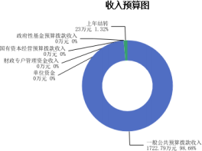

三、支出预算情况说明

2025年度中国共产党山西省兴县委员会宣传部支出预算1745.78万元，其中：基本支出 263.86万元， 占15.11%；项目支出1481.93万元， 占84.89%。

四、财政拨款收支预算总体情况说明

2025年度中国共产党山西省兴县委员会宣传部财政拨款收支总预算1,745.78万元 。其 中：一般公共预算拨款1,745.78万元，政府性基金预算拨款0万元， 国有资本经营预算拨款0 万元。其中：当年拨款收入1,722.79万元，上年结转收入23.00万元。支出包括：一般公共服 务支出1,609.05万元 、文化旅游体育与传媒支出73.65万元 、社会保障和就业支出34.51万 元、卫生健康支出10.84万元、住房保障支出17.74万元等。

五、一般公共预算支出情况说明

（一）一般公共预算当年支出规模变化情况

2025年度中国共产党山西省兴县委员会宣传部一般公共预算当年支出1,722.79万元,比上 年增加39.34万元，增长2.34%。

（二）一般公共预算当年支出结构情况

2025年度中国共产党山西省兴县委员会宣传部一般公共预算当年支出1,722.79万元,主要 用于以下方面：一般公共服务支出1,607.94万元， 占93.33%；文化旅游体育与传媒支出51.76 万元 ， 占3.00%；社会保障和就业支出34.51万元 ， 占2.00%；卫生健康支出10.84万元 ， 占 0.63%；住房保障支出17.74万元， 占1.03%等。

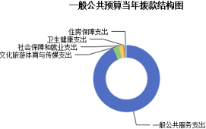

六、一般公共预算基本支出情况说明

2025年度中国共产党山西省兴县委员会宣传部一般公共预算安排基本支出263.86万元， 其中：

人员经费223.54万元，主要包括：其他工资福利支出、公务员医疗补助缴费、其他社会 保障缴费、绩效工资、基本工资、机关事业单位基本养老保险缴费、奖金、退休费、住房公 积金、职工基本医疗保险缴费、津贴补贴等；

公用经费40.31万元，主要包括：办公费、公务用车运行维护费、物业管理费、福利费、 其他交通费用、工会经费、取暖费等。

七、 "三公"经费增减变动原因说明

2025年中国共产党山西省兴县委员会宣传部财政拨款安排的“ 三公 ”经费预算2.00万元 与2024年预算数相同。其中： 因公出国（境）费0万元，与上年预算数相同；公务接待费0万 元，与上年预算数相同；公务用车购置及运行费2.00万元，与上年预算数相同。公务用车运 行维护费2.00万元，与上年预算数相同；公务用车购置费0万元，与上年预算数相同。

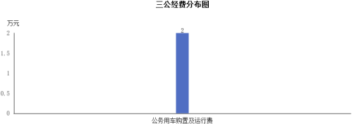

八、机关运行经费增减变动原因说明

2025年机关运行经费40.31万元，2024年机关运行经费40.42万元，比2024年增加-0.11万 元，增长了-2.72%，主要原因是人员变动1人。

九、政府采购情况

2025年中国共产党山西省兴县委员会宣传部政府采购预算总额142.23万元。其中：政府 采购货物预算141.62万元、政府采购工程预算0万元、政府采购服务预算0.62万元。

十、绩效管理情况

1、整体绩效目标

2025年未编报部门整体支出绩效目标，涉及部门预算资金0万元，其中基本支出0万元， 项目支出0万元；机关及下属预算单位0个，其中0个单位（包括机关）编报了单位整体绩效目 标，涉及资金0万元。

2、项目绩效目标

2025年中国共产党山西省兴县委员会宣传部纳入绩效目标管理的二级项目94个，共计金 额2,358.12万元。其中：其他运转类项目80个，涉及金额2,074.17万元；特定目标类项目14 个，涉及金额283.95万元。公开项目绩效目标14个，涉及项目金额551.00万元， 占部门（单 位）项目支出总额的23.37%。其中：其他运转类项目11个，涉及项目金额327.00万元；特定 目标类项目3个，涉及项目金额224.00万元。

（项目绩效目标表公开情况见附件）

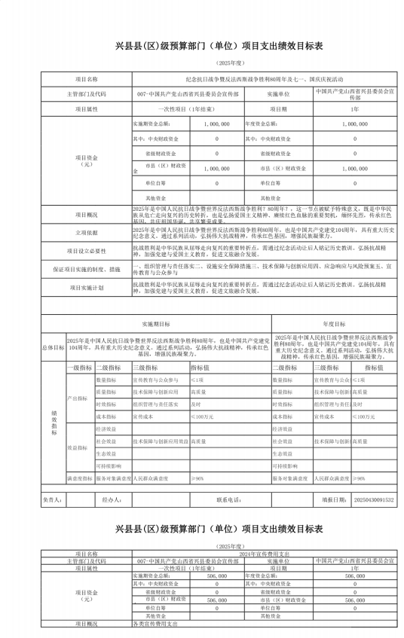

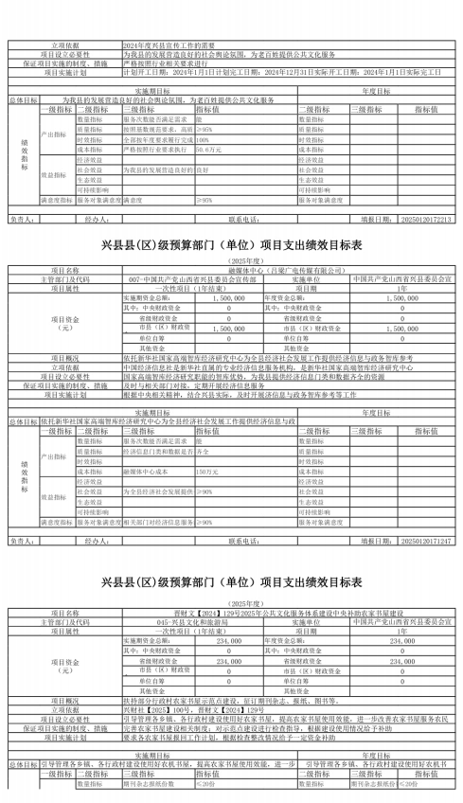

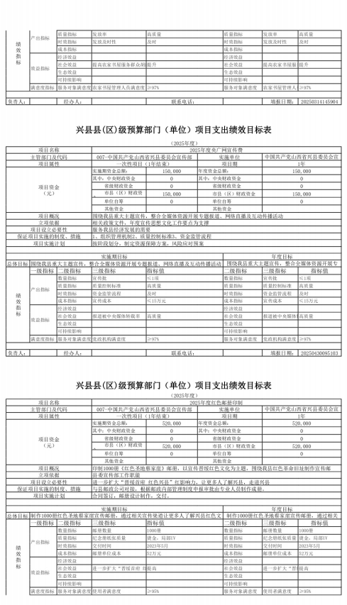

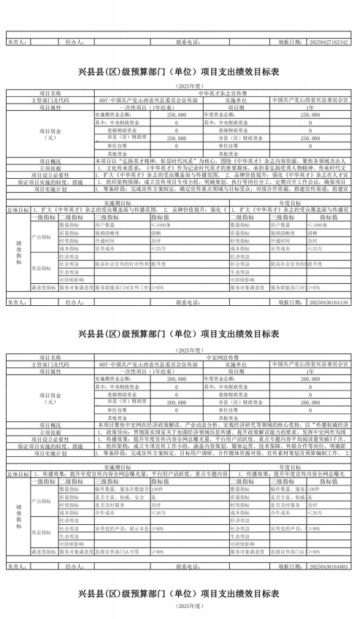

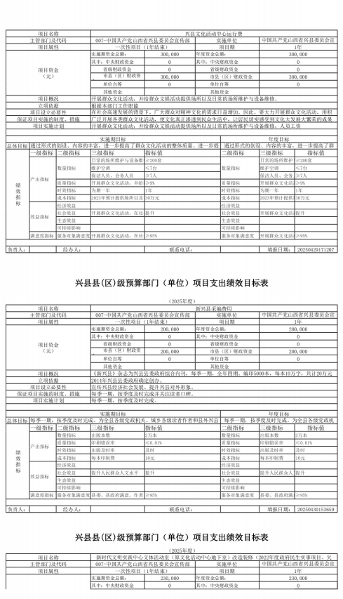

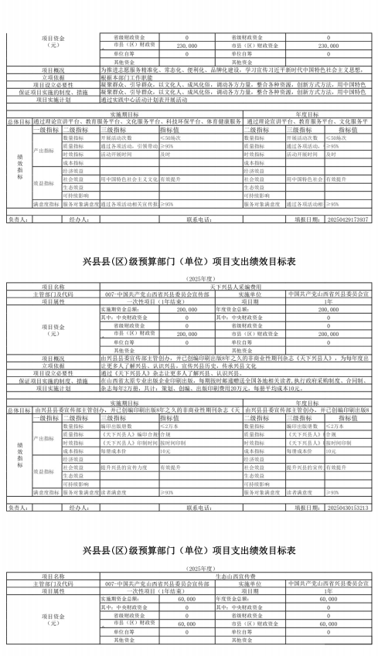

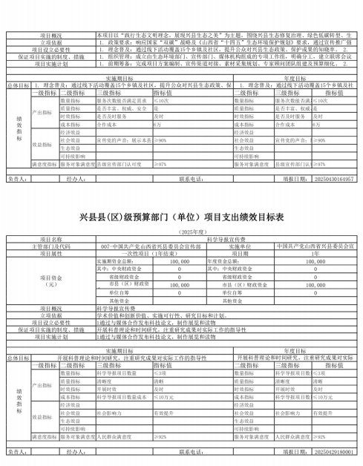

十一、 国有资产占有使用情况

1、车辆情况：

截至2024年5月1 日， 中国共产党山西省兴县委员会宣传部共有公务用车编制1辆，实有1 辆，其中：领导用车1辆，机要通信用车0辆，应急保障用车0辆，执法执勤用车0辆，特种专 业技术用车0辆，事业单位业务用车0辆，其他公务用车0辆。

2、房屋情况：

截至2024年5月1 日， 中 国共产党山西省兴县委员会宣传部使用的办公用房建筑总面积 3574.59平方米。

3、其他国有资产占有使用情况：

截至2024年5月1 日， 中国共产党山西省兴县委员会宣传部占有使用价值50万元（原值） 以上的通用设备0台（套）； 中国共产党山西省兴县委员会宣传部占有使用价值100万元（原 值）以上的通用设备0台（套）。

十二、其他说明

（一）政府购买服务指导性目录

我单位根据本单位实际情况无需进行修改和完善。

（二）其他

我单位根据本单位实际情况无需进行修改和完善。

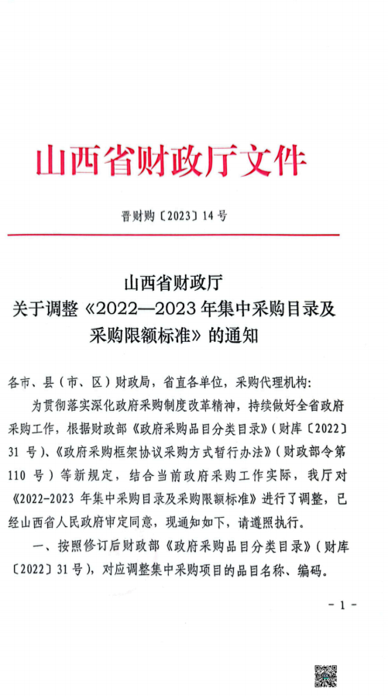

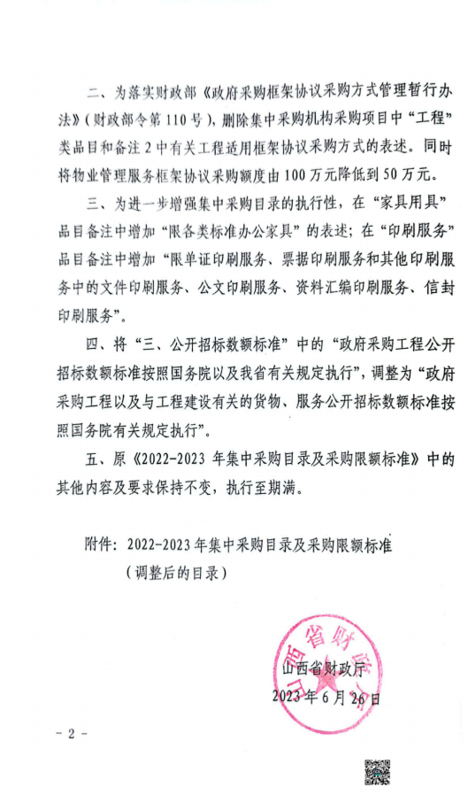

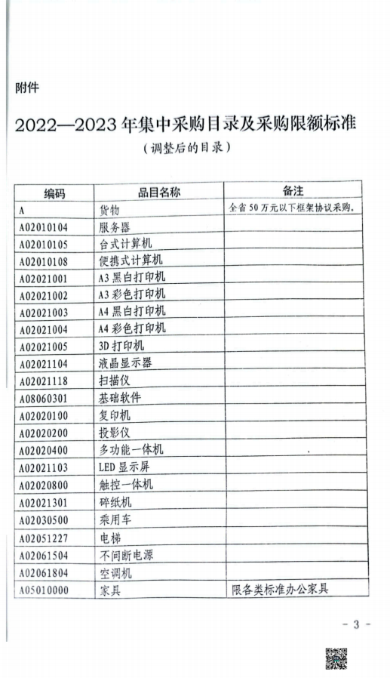

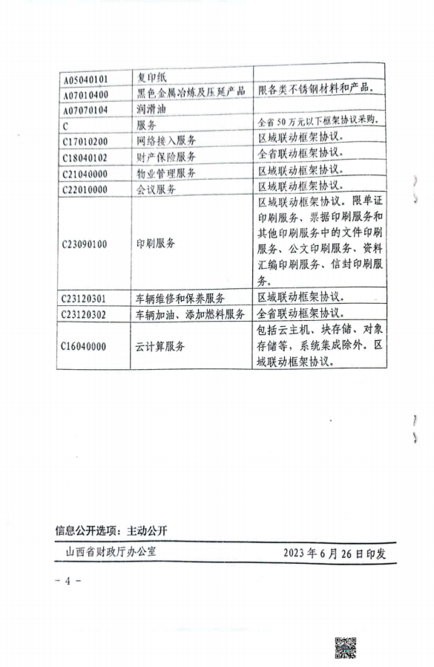

第四部分 名词解释

一、基本支出：指为保障机构正常运转、完成日常工作任务而发生的人员支出和公用支 出。

二、项目支出：指在基本支出之外为完成特定行政任务和事业发展目标所发生的支出。

三、“三公”经费：指省直部门用财政拨款安排的因公出国（境）费用、公务用车购置 及运行费和公务接待费。其中： 因公出国（境）费用反映单位公务出国（境）的国际旅费、 国外城市间交通费、住宿费、伙食费、培训费、公杂费等支出；公务用车购置费反映公务用 车购置支出（含车辆购置税、牌照费）；公务用车运行维护费反映单位按规定保留的公务用 车燃料费、维修费、过路过桥费、保险费、安全奖励费用等支出；公务接待费反映机关和参 公事业单位按规定开支的各类公务接待（含外宾接待）支出。

四、机关运行经费：指行政单位和参照公务员法管理的事业单位使用财政拨款安排的基 本支出中的公用经费支出。

五、政府购买服务：根据我国现行政策规定，政府购买服务，是指充分发挥市场机制作 用，将国家机关属于自身职责范围且适合通过市场化方式提供的服务事项，按照政府采购方 式和程序，交由符合条件的服务供应商承担，并根据服务数量和质量等情况向其支付费用的 行为。

六、财政专户管理资金：

专指教育收费，包括目前在财政专户管理的高中以上学费、住宿费，高校委托培养费， 党校收费，教育考试考务费，函大、电大、夜大及短训班培训费等。

七、单位资金：是指除政府预算资金和财政专户管理资金以外的资金，包括事业收入、 事业单位经营收入、上级补助收入、附属单位上缴收入、其他收入。

八、上年结转：指以前年度预算安排、结转到本年仍按原规定用途继续使用的资金。

九、一般公共预算：是指以税收为主体的财政收入，安排用于保障和改善民生、推动经 济社会发展、维护国家安全、维持国家机构正常运转等方面的收支预算。

十、政府性基金预算：是对依照法律、行政法规的规定在一定期限内向特定对象征收、 收取或者以其他方式筹集的资金，专项用于特定公共事业发展的收支预算。

十一、国有资本经营预算：是对国有资本收益作出支出安排的收支预算。

十二、财政拨款：包含一般公共预算、政府性基金预算、国有资本经营预算。